

NOTE DE PLAIDOYER – Urgence humanitaire et sanitaire extrême à Shabunda et Mwenga (Sud-Kivu, RDC)
À l’attention des Partenaires Techniques et Financiers
(Agences des Nations Unies et partenaires humanitaires)

OBJET : Plaidoyer unifié pour une intervention humanitaire multisectorielle urgente dans les territoires de Shabunda et Mwenga – Province du Sud-Kivu (RDC)
Mesdames, Messieurs,
L’ASBL RENAISSANCE AFRICAINE (RENAF) a l’honneur de porter à votre haute attention une urgence humanitaire et sanitaire d’une ampleur exceptionnelle dans les territoires de Shabunda et Mwenga, en province du Sud-Kivu, République Démocratique du Congo, où l’effondrement total de l’accès aux soins expose des milliers de personnes à une mortalité massive évitable.
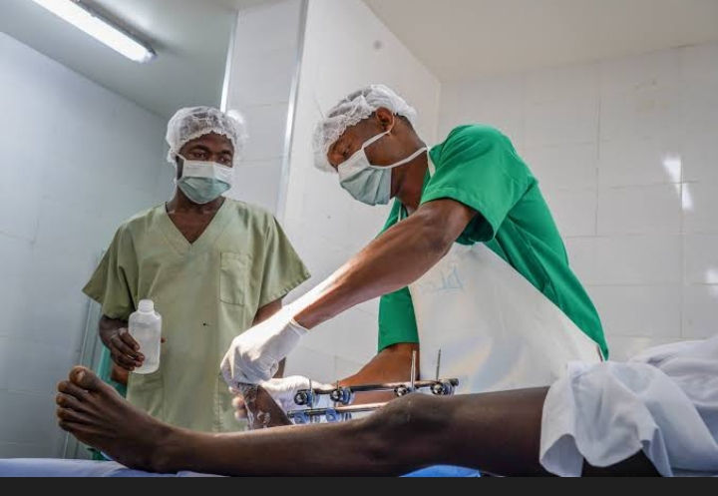

1. CONTEXTE GÉNÉRAL : ENCLAVEMENT TOTAL ET ISOLEMENT EXTRÊME
Les zones concernées sont totalement enclavées, caractérisées par :
- l’absence de routes praticables ;
- des distances dépassant 350 km à parcourir à pied pour atteindre certaines structures sanitaires ;
- l’impossibilité d’évacuation médicale ;
- l’insécurité persistante et la présence de groupes armés ;
- l’absence de couloir humanitaire sécurisé, rendant tout ravitaillement sanitaire quasi impossible.
Cette situation a entraîné une rupture complète de la chaîne d’approvisionnement médicale.

2. SITUATION SANITAIRE CRITIQUE DANS LE TERRITOIRE DE SHABUNDA
Outre l’Hôpital Général de Référence de Shabunda, plusieurs centres hospitaliers et aires de santé totalement enclavés, notamment :
Mulungu, Luliba, Idunga, Nyalubemba, Tchelamazi, Kamulila et Nzovu,
sont aujourd’hui :
- sans médicaments essentiels ;
- sans matériels ni réactifs de laboratoire ;
- partiellement ou totalement pillés par des groupes armés ;
- incapables d’assurer les soins d’urgence, obstétricaux et pédiatriques.
Les populations doivent parcourir des dizaines voire des centaines de kilomètres à pied, souvent sans succès. Les décès à domicile sont fréquents, notamment chez :
- les femmes enceintes ;
- les nouveau-nés ;
- les enfants atteints de paludisme sévère.

3. URGENCES SANITAIRES MAJEURES IDENTIFIÉES

a) Paludisme
- Taux extrêmement élevé, principale cause de mortalité ;
- Absence de tests de diagnostic rapide (TDR) et de médicaments antipaludiques ;
- Aucune surveillance épidémiologique fonctionnelle.

b) Rougeole et santé de l’enfant
- Cas signalés sans possibilité de riposte ;
- Absence totale de vaccins et de chaîne du froid ;
- Forte prévalence de malnutrition aiguë ;
- Manque d’eau potable et de kits WASH.

c) Violences sexuelles et santé reproductive
- Hausse alarmante des viols, souvent liés au contexte d’insécurité ;
- Aucune prise en charge clinique des survivantes :
  - pas de PEP VIH ;
  - pas de contraception d’urgence ;
  - pas de soutien psychosocial ;
- Multiplication des césariennes clandestines, avec infections graves et décès.

4. SITUATION DANS LE TERRITOIRE DE MWENGA
Les zones de santé de Mwana, Mwenga, Kamituga et Kitutu font face à :
- une rupture prolongée de médicaments et d’intrants nutritionnels ;
- des flambées de M-Pox, et un cas confirmé de choléra ;
- le non-paiement des primes de risque du personnel de santé depuis janvier 2025 ;
- un manque critique d’équipements, de formations et d’outils de collecte de données.

5. ACTIONS URGENTES SOLLICITÉES (INTERVENTION MULTISECTORIELLE)
L’ASBL RENAF sollicite l’appui immédiat et coordonné de UNFPA, UNICEF et OMS pour les actions suivantes :

A. Actions vitales immédiates
- Ouverture urgente d’un couloir humanitaire sécurisé, incluant des options aériennes et fluviales ;
- Déploiement d’équipes médicales et cliniques mobiles vers les zones enclavées ;
- Approvisionnement massif en médicaments essentiels, notamment :
  - antipaludiques, antibiotiques, kits obstétricaux ;
- Fourniture de kits de prise en charge des violences sexuelles (PEP VIH, contraception d’urgence, kits dignité) ;
- Riposte urgente contre la rougeole (vaccins, chaîne du froid, équipes EPI).

B. Actions de stabilisation
- Dotation en kits et équipements de laboratoire ;
- Distribution d’intrants nutritionnels (Plumpy Sup, CSB, huile végétale) ;
- Fourniture de kits PCI-WASH ;
- Réhabilitation et rééquipement des structures sanitaires pillées ;
- Paiement des primes de risque du personnel de santé ;
- Renforcement de la surveillance épidémiologique communautaire.

6. CONCLUSION
Les territoires de Shabunda et Mwenga sont aujourd’hui coupés du système de santé national, exposant les populations à une catastrophe humanitaire silencieuse.
L’ASBL RENAF lance un appel solennel à la mobilisation immédiate des Partenaires Techniques et Financiers afin de sauver des vies et de restaurer l’accès aux soins essentiels.
RENAF reste pleinement disponible pour la coordination opérationnelle, les missions conjointes et la mise en œuvre communautaire des interventions.
Veuillez agréer, Mesdames, Messieurs, l’expression de notre haute considération.
Pour l’ASBL RENAISSANCE AFRICAINE (RENAF)
La Coordination Nationale
Mme NYOTA GERMAINE, Présidente du Conseil d’Administration
Province du Sud-Kivu – RDC, Email : renafsudkivu@gmail.com

